# 用玻尔共振仪研究阻尼振动和受迫振动特性 -实验报告

**姓名：夏弘宇 学号：2023011004 实验日期：20241203 实验组/台号：M11**

## 【实验目的】

1. 观测阻尼振动及共振现象，学习测量振动系统基本参数的方法；

2. 研究受迫振动的幅频特性和相频特性；

3. 研究不同阻尼作用对受迫振动的影响。

## 【数据处理】

1. 自由振动



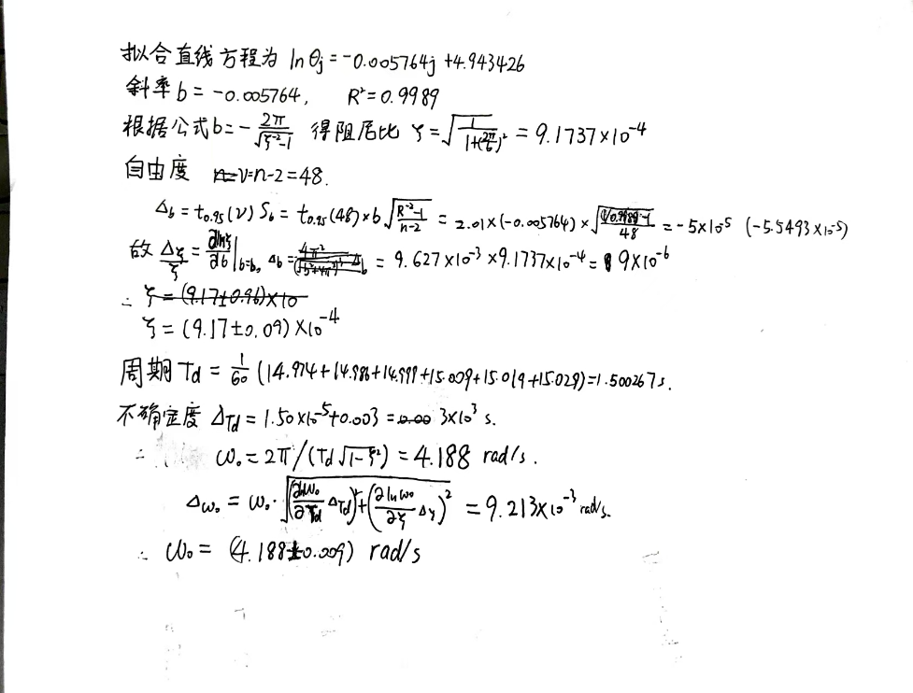

根据后续计算结果，阻尼比远小于1时角频率变化<1%，可以用自由振动角频率代替固有角频率。

2. 摆盘的阻尼振动

（1）**阻尼档2的阻尼振动**



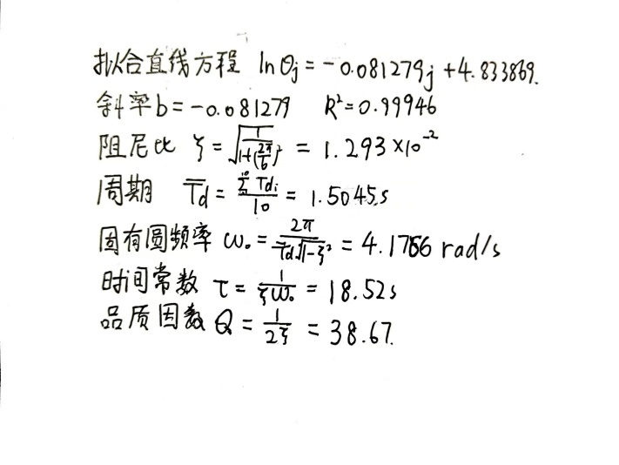

（2）**阻尼档4的阻尼振动**



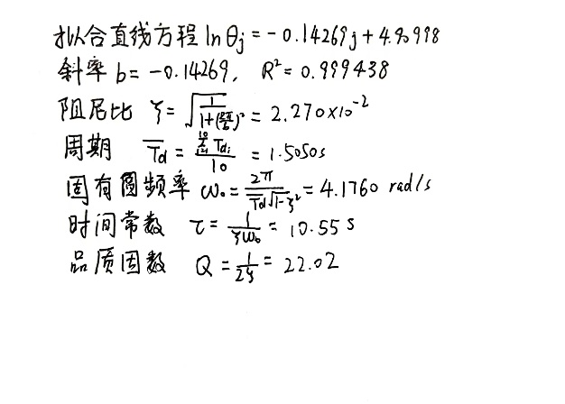

3. 摆盘的受迫振动

（1）**阻尼档2的阻尼振动**

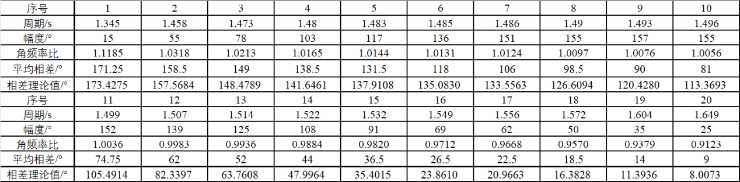

（2）**阻尼档4的阻尼振动**

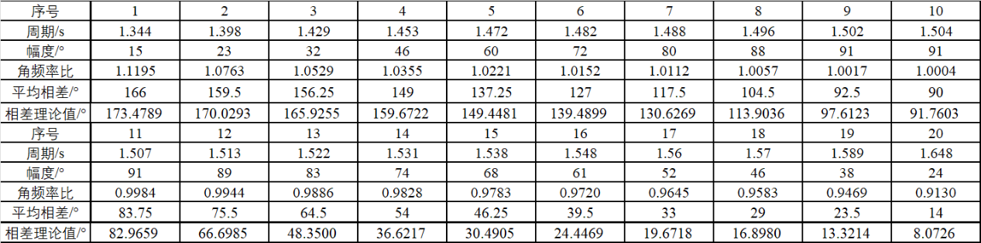

（3）幅频特性曲线

（4）相频特性曲线

根据图像可以发现在ω/ω0接近1时会发生共振，振动频率最大且幅度最吻合。

## 【实验总结】

阻尼振动实验结果：装置固有频率，阻尼比；阻尼档2时测得固有频率，阻尼比；阻尼档4时测得固有频率，阻尼比。

受迫振动实验结果：由幅频特性曲线观察发现受迫振动频率越接近固有频率，振幅越大；受迫振动频率越远离固有频率，振幅越小。由相频特性曲线观察发现受迫振动频率越接近固有频率，相位差越接近90度。

总之本次实验总体顺利，使我对阻尼振动和受迫振动产生更深入的理解，感谢助教的悉心指导！

## 【原始数据记录】

